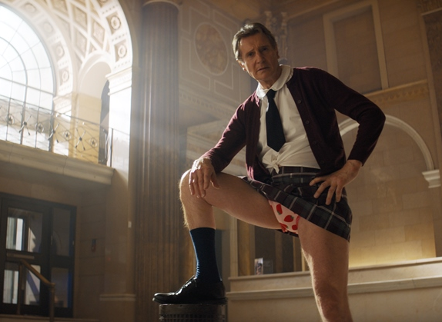
Bláznivá strela
(The Naked Gun)
Premiéra: 14. 8. 2025

UIP – Paramount, USA 2025
Réžia: Akiva Schaffer
Scenár: Dan Gregor, Akiva Schaffer, Doug Mand
Kamera: Brandon Trost
Hudba: Lorne Balfe
Hrajú: Liam Neeson, Pamela Anderson, Kevin Durand, Paul Walter Hauser, Danny Huston

Jeho otec bol najlepší policajt na svete. A Frank Drebin junior urobí všetko pre to, aby bol ešte lepší. Liam Neeson pomáha, chráni a zatýka v pokračovaní slávnej komediálnej série Bláznivá strela.

Ak chceš byť fakt dobrý policajt, priprav sa na litre kávy, poriadne jedlá, tvrdý hlas pri výsluchoch a neber si príliš k srdcu, čo si myslia šéfovia. Presne tým sa riadi poručík Frank Drebin (Liam Neeson), ktorý dostal najväčší tréning od svojho otca, absolútnej legendy policajného zboru a hrdinu pôvodnej série Bláznivá strela.

Frank junior, ktorý sa pri vyšetrovaní riadi pravidlom „Pre policajtov neexistujú žiadne pravidlá“, práve dostal na rozlúsknutie triviálny prípad. Samovraždu, ktorá smrdí. A keďže Beth (Pamela Andersonová), krásna sestra obete, trvá na tom, že jej brat sa určite nezabil, Drebin sa po chvíľke nezáväzného flirtu, vydáva po stopách zákerného zločinca. Tie vedú cez najtemnejšie zákutia podsvetia k najmocnejším z mocných. Frank si s tým však hlavu neláme, zatýka, strieľa, obviňuje a pochutnáva si na hotdogoch. Jednoducho policajt, ako sa patrí.

Tony nákazlivého humoru, ktorý sa nezastaví pred ničím, sú výsledkom plodnej spolupráce režiséra Akivu Schaffera (legendárna televízna šou Saturday Night Live) a producenta Setha MacFarlanea (prvý a druhý diel komédie Macík).

Liam Neeson, na Oscara nominovaný drsniak zo Schindlerovho zoznamu, prekvapivo nahradil legendárneho Leslieho Nielsena. "Beriem to športovo. Alebo svoju kariéru pochovám, alebo sa vydám novým smerom“ smeje sa herec.

Prístupnosť: nevhodné pre vekovú skupinu maloletých do 15 rokov
Deskriptory prístupnosti: závislosť, sex, vulgarizmy
Žáner: komédia
Verzia: anglicky so slovenskými titulkami
Minutáž: 85 min
Formát: 2D DCP, zvuk 5.1, 7.1, ATMOS
Monopol do: 14. 8. 2028

